Revisi Website



Dirapihin lagi yaa kaya di figma soalnya ini masih berantakan wkwkw

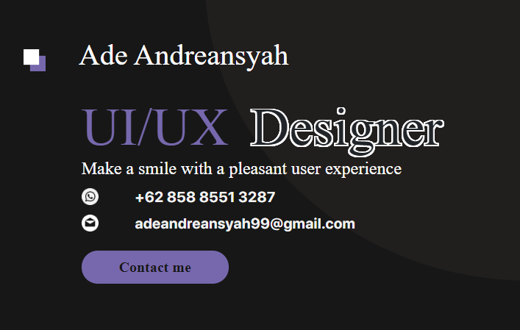

Jarak antar font disamain kaya dibawah yaa

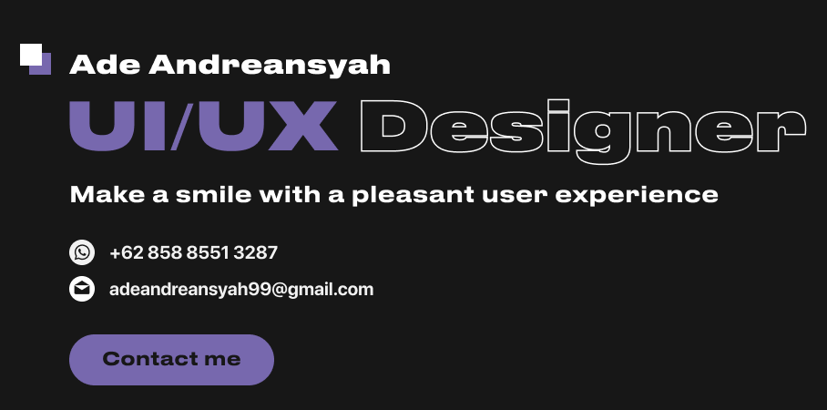

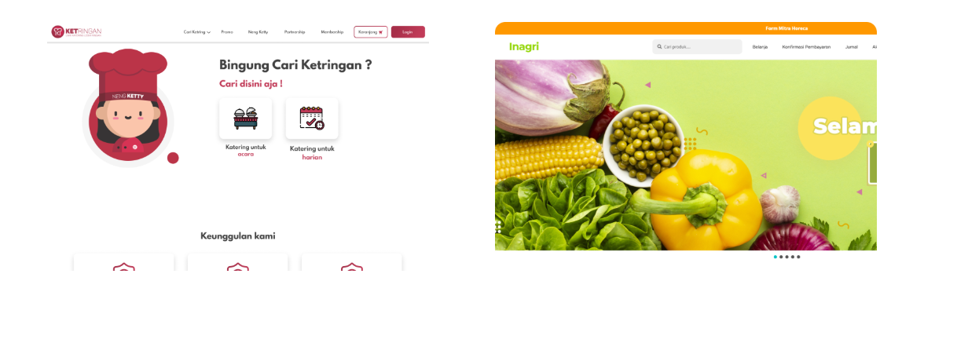

Ini di click langsung ke direct ke webistenya aja yaa , linknya ada di figma

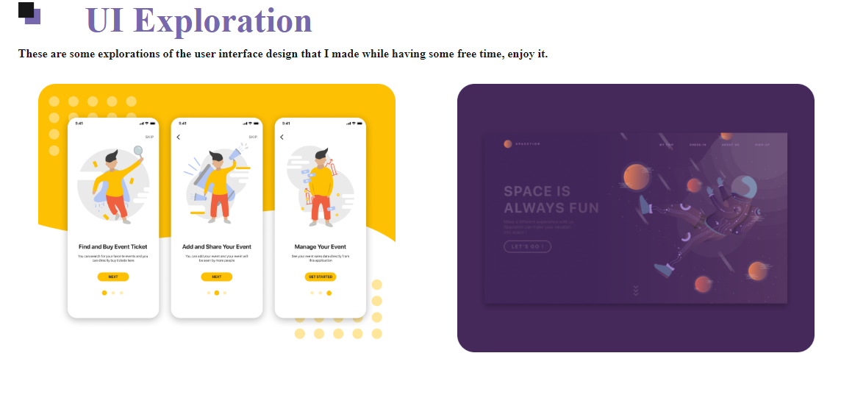

Samain kaya dibawah yak , gambar sama tulisan sejajar contohnya dibawah gua garisin ada kuningnya. Trus kalo di klik jadi membesar gtuu kaya background belakangnya jadi rada item gtuu paham ga wkwkkw ?? bingung w jelasinnya wkwkw

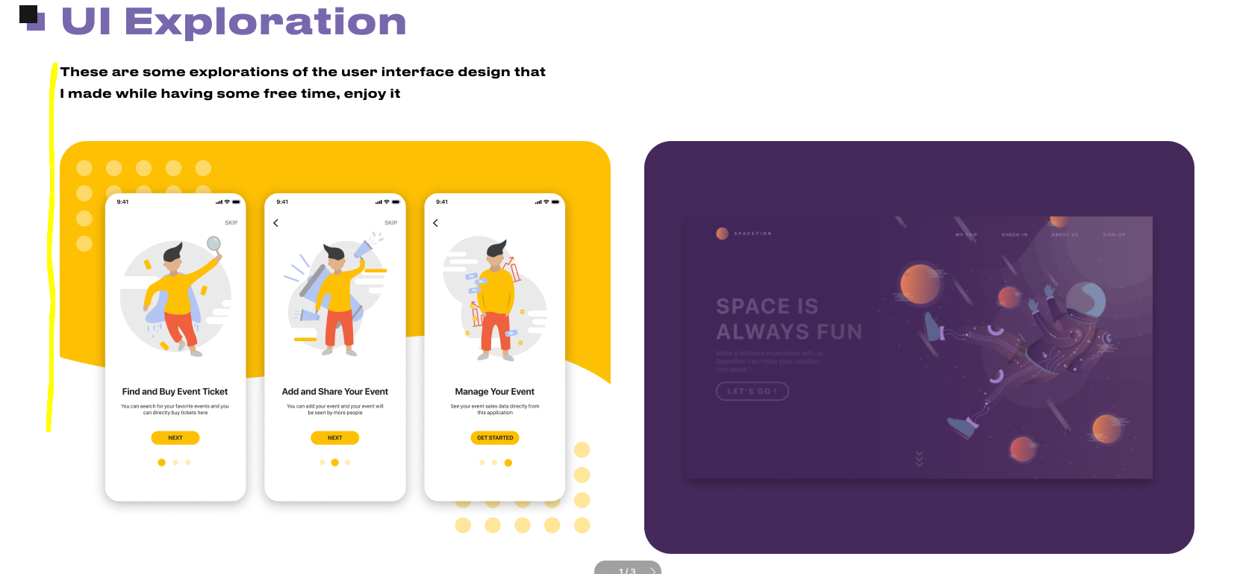

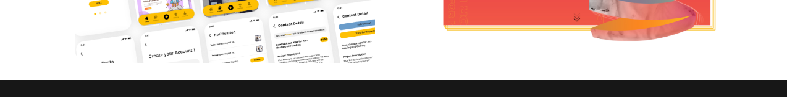

Jarak ini rada dijauhin yakkksamain kaya di figma ajaa jaraknya kira kiraa

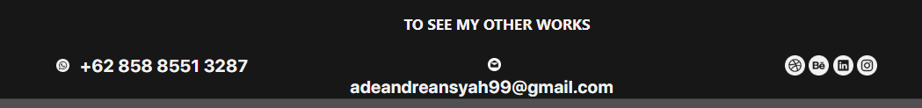

Bottom bar dirapihin lagi sama kaya di figma yaaaa soalnya beda wkwkw

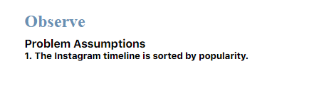

Jarak jarak antar font kaya gini coba dirapihin yak soalnya keliatan ga enak gtu ☹ , samain kaya di figma aja soalnya masih banyak yg belum mirip. Ukuran fontnya juga disesuaian yaaa sama yg di figmaa yang judul lebih besarr dan lebih keliatan kaya di figma



Navbar disini samain kaya di home yaaa

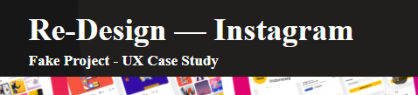

Jarak gambar dan tulisan jangan terlalu rapet yaaa

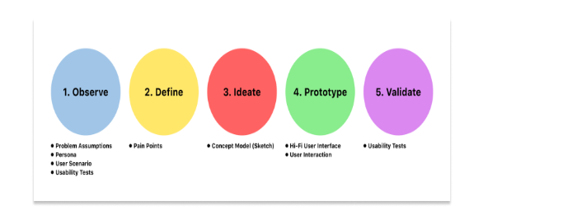

Gambarnya gepengg ☹

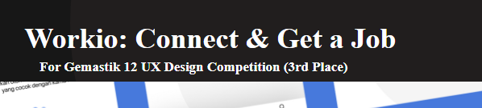

Ini juga hirarki antara tulisan atas sama bawah ga sejajar wkwkw , sama jarak sama gambarnya dijauhin yaa